线上推广新模式，“花”式助农解销困
——区工商联“桃花助农”活动全面启动

春节临近，因疫情防控需要，江门以及周边城市纷纷取消了一年一度的传统迎春花市，对桃花等应节花卉的销售造成了较大影响，江海区向东村作为五邑地区最大的桃花种植基地首当其冲，约10万棵桃花面临滞销，不少花农陷入困境。
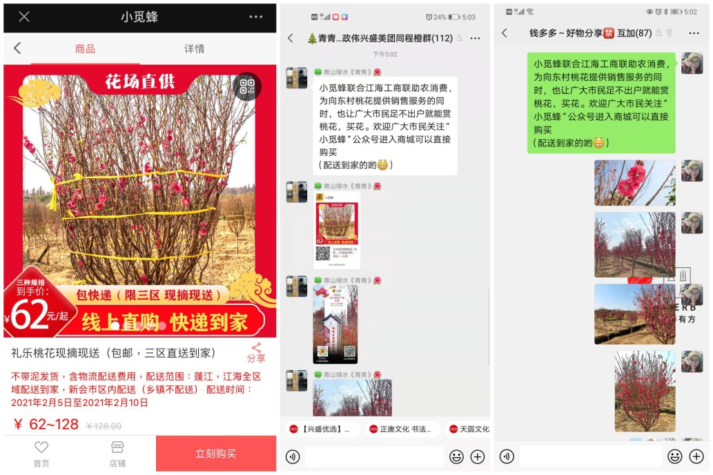
见此状况，区工商联急群众所急、想群众所想，积极作为，充分发挥桥梁纽带作用，主动联系街道、桃花协会和向东村深入了解花农的实际情况和需求，大力开展“桃花助农”活动。积极联系和发动商协会和企业参与，并利用会员企业江海区天天生活科技有限公司的“小觅蜂”电商平台对向东桃花进行公益推广，拓展销售空间，缓解桃花销售困境。
目前，“桃花助农”活动已全面开展。除了电商平台以及一百多个社区团购等“传统”线上销售途径外，区工商联与天天公司还进一步利用平台资源优势，运用“互联网+农业+媒体”模式，主动邀请市级主流媒体和知名主持人为向东桃花“打call”，在江门电视台和江门电台的直播活动、节目、广告中大力推广和宣传向东桃花和科普桃花养护小常识。通过主流媒体全方位、大范围的强势宣传和强劲的引流效应，吸引更多市民了解向东桃花，刺激买花欲望，大力助推桃花销量，增加花农收入，让广大辛勤劳作了一年的花农们解困忧、过好年。

